**2021年河北省普通高中学业水平选择性考试**



**物理**

**注意事项：**

**1．答卷前，考生务必将自己的姓名、考生号、考场号、座位号填写在答题卡上．**

**2．回答选择题时，选出每小题答案后，用铅笔把答题卡上对应题目的答案标号涂黑．如需改动，用橡皮擦干净后，再选涂其他答案标号．回答非选择题时，将答案写在答题卡上，写在本试卷上无效．**

**3．考试结束后，将本试卷和答题卡一并交回．**

**一、单项选择题：本题共7小题，每小题4分，共28分．在每小题给出的四个选项中，只有一项是符合题目要求的．**

1. 银河系中存在大量的铝同位素，核衰变的衰变方程为，测得核的半衰期为72万年，下列说法正确的是（　　）

A. 核的质量等于核的质量

B. 核的中子数大于核的中子数

C. 将铝同位素放置在低温低压的环境中，其半衰期不变

D. 银河系中现有的铝同位素将在144万年后全部衰变为

【答案】C

【解析】

【分析】

【详解】A．和的质量数均为相等，但是二者原子核中的质子数和中子数不同，所以质量不同，A错误；

B．核的中子数为个，核的中子数为个，B错误；

C．半衰期是原子核固有的属性，与外界条件无关，C正确；

D．质量为的的半衰期为万年，经过万年为个半衰期，剩余质量为，不会全部衰变为，D错误。

故选C。

2. 铯原子钟是精确的计时仪器，图1中铯原子从*O*点以的初速度在真空中做平抛运动，到达竖直平面所用时间为；图2中铯原子在真空中从*P*点做竖直上抛运动，到达最高点*Q*再返回*P*点，整个过程所用时间为，*O*点到竖直平面、*P*点到*Q*点的距离均为，重力加速度取，则为（　　）

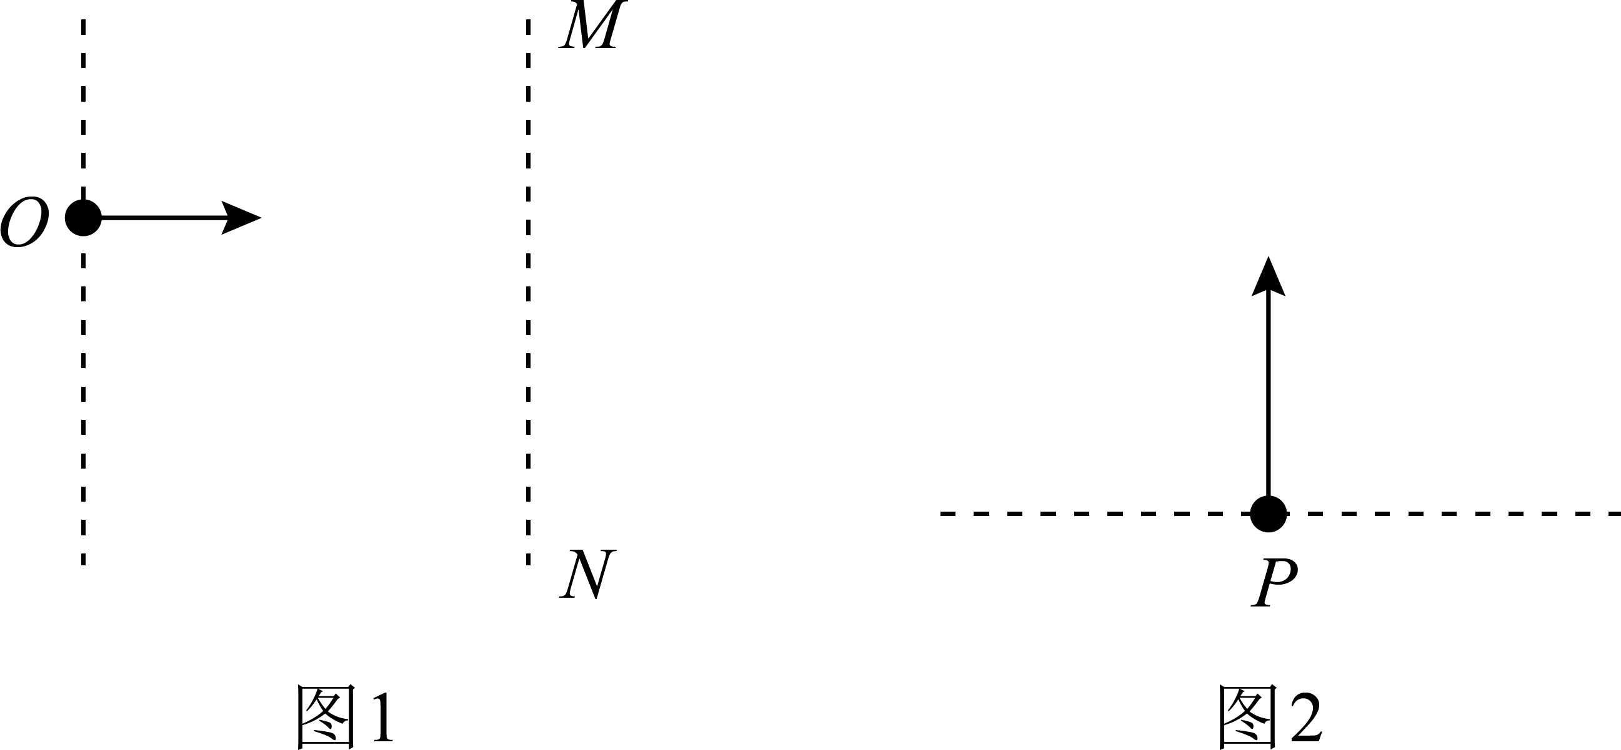

A. 100∶1 B. 1∶100 C. 1∶200 D. 200∶1

【答案】C

【解析】

【分析】

【详解】铯原子做平抛运动，水平方向上做匀速直线运动，即



解得



铯原子做竖直上抛运动，抛至最高点用时，逆过程可视为自由落体，即



解得



则



故选C。

3. 普朗克常量，光速为*c*，电子质量为，则在国际单位制下的单位是（　　）

A.  B. m C.  D. 

【答案】B

【解析】

【分析】

【详解】根据可得它们的单位为：



故选B。

4. “祝融号”火星车登陆火星之前，“天问一号”探测器沿椭圆形的停泊轨道绕火星飞行，其周期为2个火星日，假设某飞船沿圆轨道绕火星飞行，其周期也为2个火星日，已知一个火星日的时长约为一个地球日，火星质量约为地球质量的0.1倍，则该飞船的轨道半径与地球同步卫星的轨道半径的比值约为（　　）

A.  B.  C.  D. 

【答案】D

【解析】

【分析】

【详解】绕中心天体做圆周运动，根据万有引力提供向心力，可得



则

，

由于一个火星日的时长约为一个地球日，火星质量约为地球质量的0.1倍，则飞船的轨道半径



则



故选D。

5. 如图，距离为*d*的两平行金属板*P*、*Q*之间有一匀强磁场，磁感应强度大小为，一束速度大小为*v*的等离子体垂直于磁场喷入板间，相距为*L*的两光滑平行金属导轨固定在与导轨平面垂直的匀强磁场中，磁感应强度大小为，导轨平面与水平面夹角为，两导轨分别与*P*、*Q*相连，质量为*m*、电阻为*R*的金属棒垂直导轨放置，恰好静止，重力加速度为*g*，不计导轨电阻、板间电阻和等离子体中的粒子重力，下列说法正确的是（　　）

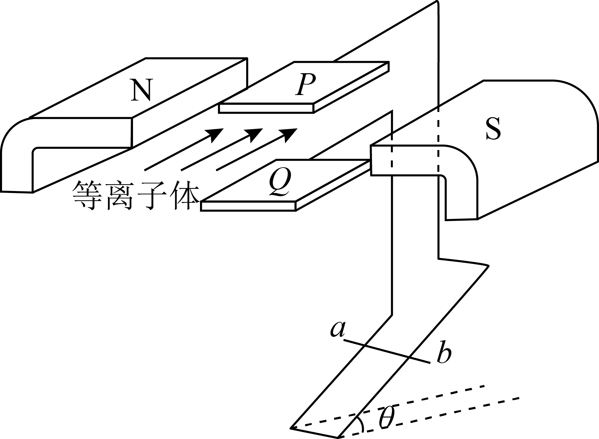

A. 导轨处磁场的方向垂直导轨平面向上，

B. 导轨处磁场的方向垂直导轨平面向下，

C. 导轨处磁场的方向垂直导轨平面向上，

D. 导轨处磁场的方向垂直导轨平面向下，

【答案】B

【解析】

【分析】

【详解】等离子体垂直于磁场喷入板间时，根据左手定则可得金属板Q带正电荷，金属板P带负电荷，则电流方向由金属棒a端流向b端。等离子体穿过金属板P、Q时产生的电动势满足



由欧姆定律和安培力公式可得



再根据金属棒ab垂直导轨放置，恰好静止，可得



则



金属棒*ab*受到的安培力方向沿斜面向上，由左手定则可判定导轨处磁场的方向垂直导轨平面向下。

故选B。

6. 一半径为*R*的圆柱体水平固定，横截面如图所示，长度为、不可伸长的轻细绳，一端固定在圆柱体最高点*P*处，另一端系一个小球，小球位于*P*点右侧同一水平高度的*Q*点时，绳刚好拉直，将小球从*Q*点由静止释放，当与圆柱体未接触部分的细绳竖直时，小球的速度大小为（重力加速度为*g*，不计空气阻力）（　　）

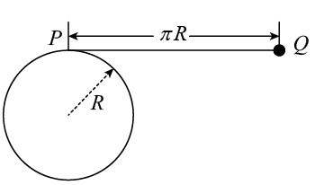

A.  B.  C.  D. 

【答案】A

【解析】

【分析】

【详解】小球下落的高度为

*h =* π*R* - *R* + *R =* *R*

小球下落过程中，根据动能定理有

*mgh =* *mv*2

综上有

*v =* 

故选A。

7. 如图，两光滑导轨水平放置在竖直向下的匀强磁场中，磁感应强度大小为*B*，导轨间距最窄处为一狭缝，取狭缝所在处*O*点为坐标原点，狭缝右侧两导轨与*x*轴夹角均为，一电容为*C*的电容器与导轨左端相连，导轨上的金属棒与*x*轴垂直，在外力*F*作用下从*O*点开始以速度*v*向右匀速运动，忽略所有电阻，下列说法正确的是（　　）

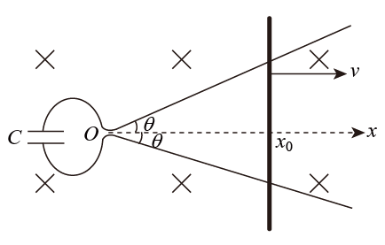

A. 通过金属棒的电流为

B. 金属棒到达时，电容器极板上的电荷量为

C. 金属棒运动过程中，电容器的上极板带负电

D. 金属棒运动过程中，外力*F*做功的功率恒定

【答案】A

【解析】

【分析】

【详解】C．根据楞次定律可知电容器的上极板应带正电，C错误；

A．由题知导体棒匀速切割磁感线，根据几何关系切割长度为

*L =* 2*x*tan*θ*，*x = vt*

则产生的感应电动势为

*E =* 2*Bv*2*t*tan*θ*

由题图可知电容器直接与电源相连，则电容器的电荷量为

*Q = CE =* 2*BCv*2*t*tan*θ*

则流过导体棒的电流

*I =*  *=* 2*BCv*2tan*θ*

A正确；

B．当金属棒到达*x*0处时，导体棒产生的感应电动势为

*E*′ *=* 2*Bvx*0tan*θ*

则电容器的电荷量为

*Q = CE*′ *=* 2*BCvx*0tan*θ*

B错误；

D．由于导体棒做匀速运动则

*F = F*安 *= BIL*

由选项A可知流过导体棒电流*I*恒定，但*L*与*t*成正比，则*F*为变力，再根据力做功的功率公式



*P = Fv*

可看出*F*为变力，*v*不变则功率*P*随力*F*变化而变化；

D错误；

故选A。

**二、多项选择题：本题共3小题，每小题6分，共18分．在每小题给出的四个选项中，有两个或两个以上选项符合题目要求．全部选对的得6分，选对但不全的得3分，有选错的得0分．**

8. 如图，发电机的矩形线圈长为、宽为*L*，匝数为*N*，放置在磁感应强度大小为*B*的匀强磁场中，理想变压器的原、副线圈匝数分别为、和，两个副线圈分别接有电阻和，当发电机线圈以角速度匀速转动时，理想电流表读数为*I*，不计线圈电阻，下列说法正确的是（　　）

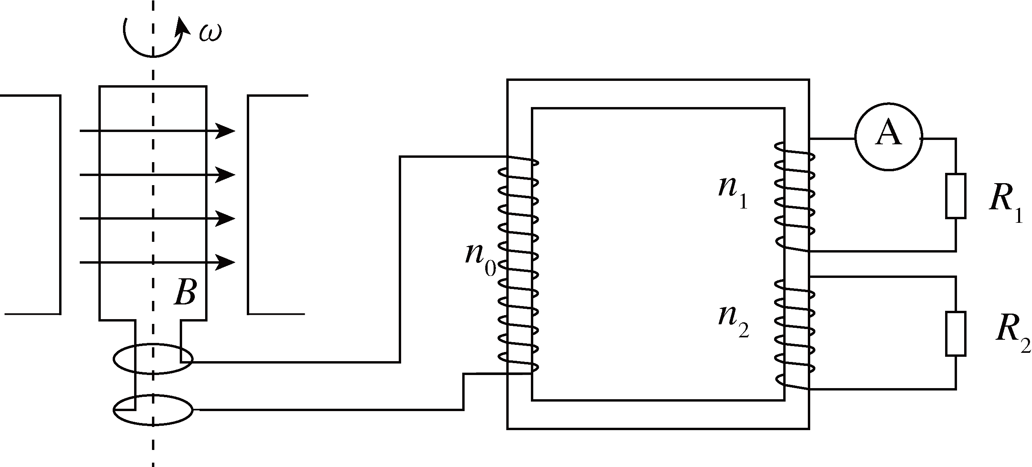

A. 通过电阻的电流为 B. 电阻两端的电压为

C. 与的比值为 D. 发电机的功率为

【答案】BC

【解析】

【分析】

【详解】AB．由题知理想电流表读数为*I*，则根据欧姆定律

*U*1*=* *IR*1

根据变压器电压与匝数的关系有

，

代入数据有

*U*0*=* ，*U*2*=* 

再由欧姆定律有

*U*2*=* *I*2*R*2

可计算出

*I*2*=* 

综上可知，A错误、B正确；

C．由于矩形线圈产生的交变电流直接输入原线圈，则有

*E*max*=* *NB*2*L*2*ω*，*U*0*=*  *=* *NBL*2*ω*

由选项AB知

*U*0*=* 

则



C正确；

D．由于变压器为理想变压器则有

*P*0*=* *P*1 + *P*2*=* *U*1*I* + *U*2*I*2*=* *I*2*R*1 + *U*2*I*2

代入选项ABC公式有

*P*0*=* 

由于矩形线圈产生的交变电流直接输入原线圈，则发电机的功率为*P*0，D错误。

故选BC。

9. 如图，矩形金属框竖直放置，其中、足够长，且杆光滑，一根轻弹簧一端固定在*M*点，另一端连接一个质量为*m*的小球，小球穿过杆，金属框绕轴分别以角速度和匀速转动时，小球均相对杆静止，若，则与以匀速转动时相比，以匀速转动时（　　）

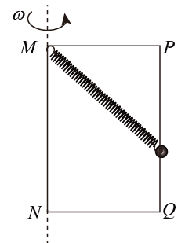

A. 小球的高度一定降低 B. 弹簧弹力的大小一定不变

C. 小球对杆压力的大小一定变大 D. 小球所受合外力的大小一定变大

【答案】BD

【解析】

【分析】

【详解】对小球受力分析，设弹力为*T*，弹簧与水平方向的夹角为*θ*，则对小球竖直方向



而



可知*θ*为定值，*T*不变，则当转速增大后，小球的高度不变，弹簧的弹力不变。则A错误，B正确；

水平方向当转速较小时，杆对小球的弹力*F*N背离转轴，则



即



当转速较大时，*F*N指向转轴



即



则因 ，根据牛顿第三定律可知，小球对杆的压力不一定变大。则C错误；

根据



可知，因角速度变大，则小球受合外力变大。则D正确。

故选BD。

10. 如图，四个电荷量均为的点电荷分别放置于菱形的四个顶点，其坐标分别为、、和，其中*x*轴上的两个点电荷位置固定，*y*轴上的两个点电荷可沿*y*轴对称移动（），下列说法正确的是（　　）

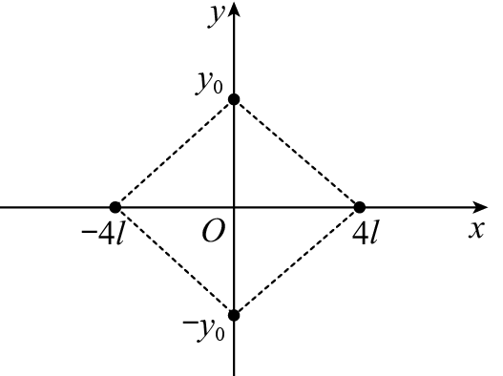

A. 除无穷远处之外，菱形外部电场强度处处不为零

B. 当取某值时，可使得菱形内部只存在两个电场强度为零的点

C. 当时，将一带负电的试探电荷由点移至点，静电力做正功

D. 当时，将一带负电的试探电荷放置在点处，其所受到的静电力方向与*x*轴正方向成倾斜向上

【答案】ACD

【解析】

【分析】

【详解】A．根据场强叠加原理可知，除无穷远处之外，菱形外部电场强度处处不为零，选项A正确；

B．因为在*x*轴上的两个点电荷在*O*点的合场强为零，在*y*轴上的两电荷，无论*y*0取什么值，因为关于原点对称，则在*O*点的合场强也为零，在横轴和纵轴上除原点外，出现合场强为零的点，根据对称性可知，一定是成对出现的，关于原点对称，所以算上原点，合场强为零的点是奇数个，不会是2个，选项B错误；

C．由几何关系可知，坐标为（4*l*，5*l*）的*A*点在第一象限内所在的虚像的垂直平分线的上方；坐标为（0，-3*l*）的B点在第三象限内所在的虚像的垂直平分线的上方，且到达虚线的距离相等，由电势叠加可知，*B*点的电势高于*A*点，则带负电的试探电荷在*A*点的电势能较大，从*A*点到*B*点电势能减小，可知电场力做正功，选项C正确；

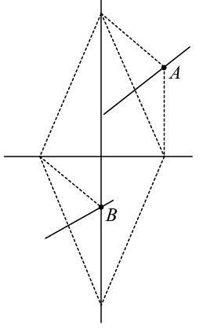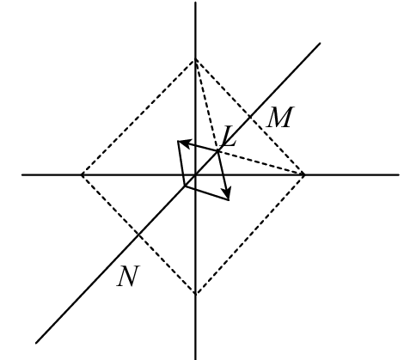

D．若*y*0=4*l*，则四个点构成正方形，由对称可知在点（*l*，*l*）处的场强一定沿着过该点与原点连线的方向上；在*y*轴正向和*x*正向上的点电荷在（*l*，*l*）处的合场强



在*y*轴负向和*x*负向上点电荷在（*l*，*l*）处的合场强





可知（*l*，*l*）点的场强沿着*MN*方向且与*x*轴从成45°角的方向向下，将一带负电的试探电荷放置在点处，其所受到的静电力方向与*x*轴正方向成倾斜向上，选项D正确。

故选ACD。

**三、非选题：共54分．第11～14题为必考题，每个试题考生都必须作答．第15～16题为选考题，考生根据要求作答．**

**（一）必考题：共62分．**

11. 某同学研究小灯泡的伏安特性，实验室提供的器材有；小灯泡（，），直流电源（），滑动变阻器，量程合适的电压表和电流表，开关和导线若干，设计的电路如图1所示。

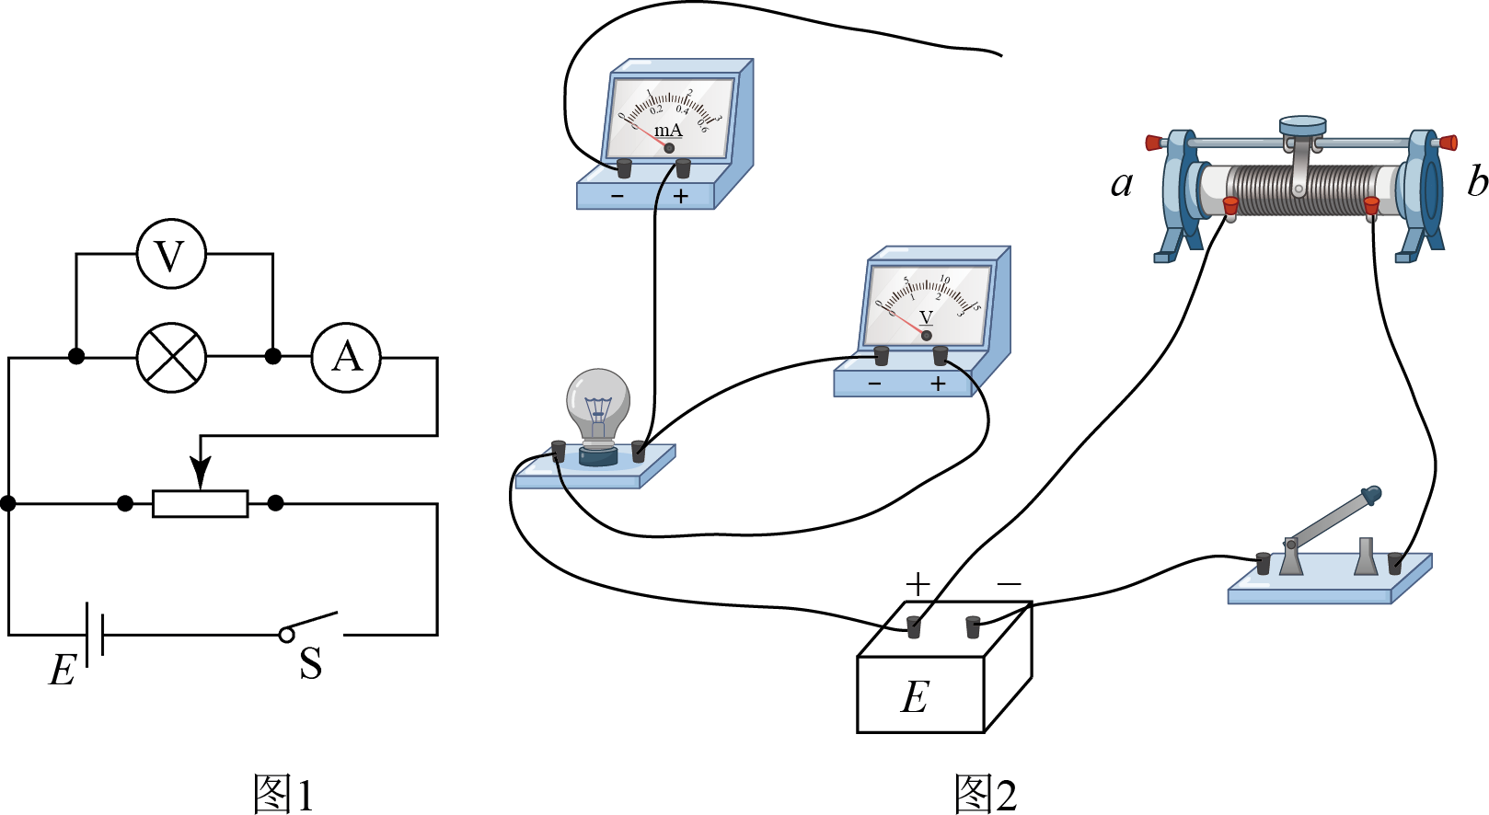

（1）根据图1，完成图2中的实物连线______；

（2）按照图1连线后，闭合开关，小灯泡闪亮一下后熄灭，观察发现灯丝被烧断，原因可能是______（单项选择，填正确答案标号）；

A．电流表短路

B．滑动变阻器的滑片接触不良

C．滑动变阻器滑片的初始位置在*b*端

（3）更换小灯泡后，该同学正确完成了实验操作，将实验数据描点作图，得到图像，其中一部分如图3所示，根据图像计算出*P*点对应状态下小灯泡的电阻为______（保留三位有效数字）。

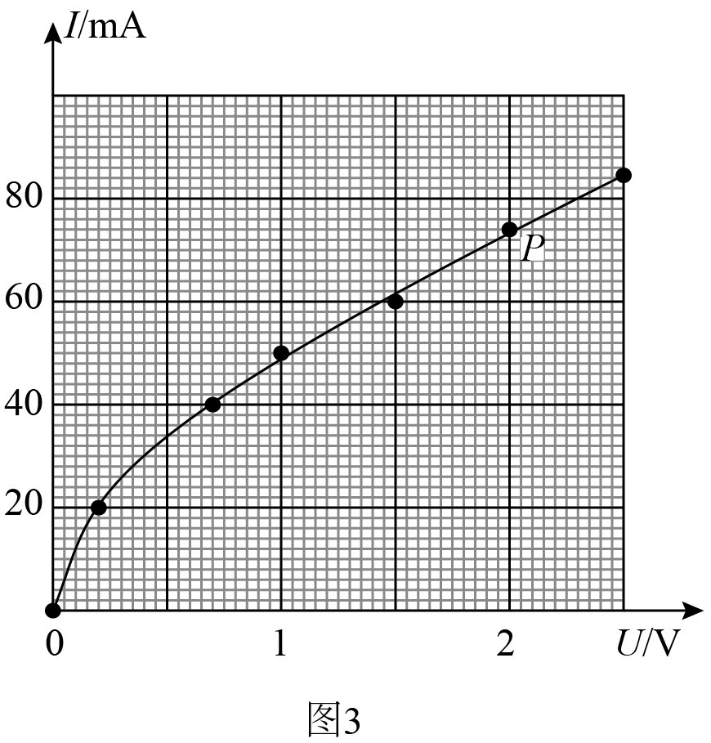

【答案】 (1). (2). C (3). 

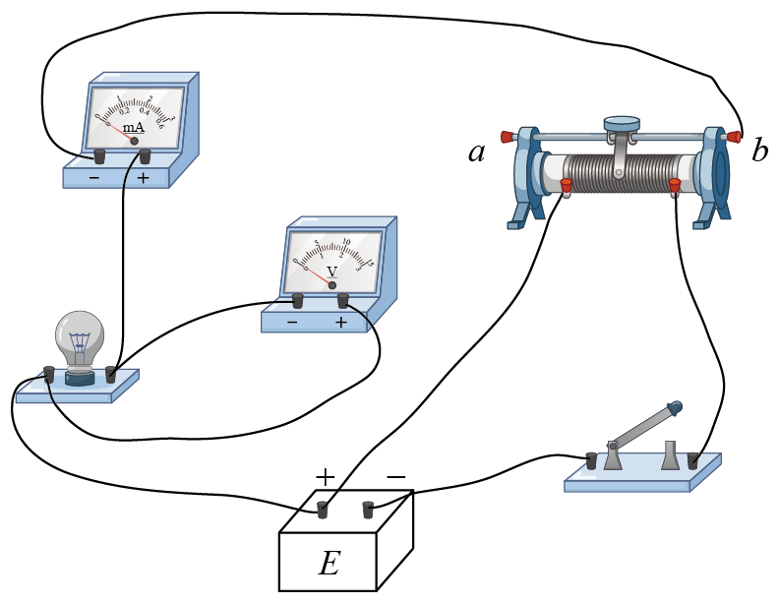

【解析】

【分析】

【详解】（1）[1]电流表负极与滑动变阻器的右端的位置连接，如图



（2）[2]开关闭合，小灯泡闪亮一下后灯丝烧断，说明通过小灯泡的电流过大。

A．电流表内阻非常小，短路几乎不影响通过小灯泡的电流，与灯丝烧断无关，A错误；

B．滑动变阻器滑片接触不良，无电流通过小灯泡，B错误；

C．滑动变阻器的滑片开始时置于端，小灯泡部分分压达到最大，通过电流最大，可能会烧断小灯泡灯丝，C正确；

故选C。

（3）根据小灯泡的伏安特性曲线可知在点时的电压和电流分别为

，

根据欧姆定律可知小灯泡的电阻为



12. 某同学利用图1中的实验装置探究机械能变化量与力做功的关系，所用器材有：一端带滑轮的长木板、轻细绳、的钩码若干、光电门2个、数字计时器、带遮光条的滑块（质量为，其上可放钩码）、刻度尺，当地重力加速度为，实验操作步骤如下：

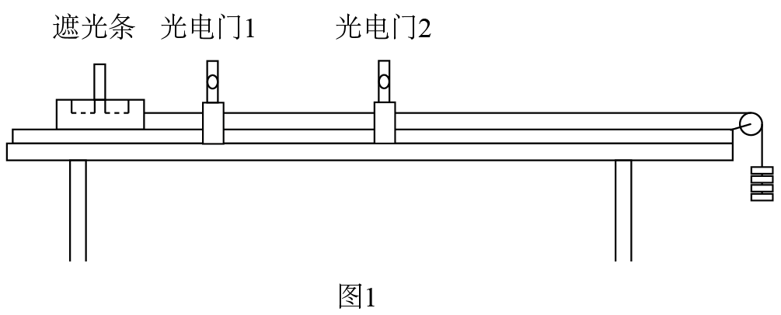

①安装器材，调整两个光电门距离为，轻细绳下端悬挂4个钩码，如图1所示；

②接通电源，释放滑块，分别记录遮光条通过两个光电门的时间，并计算出滑块通过两个光电门的速度；

③保持最下端悬挂4个钩码不变，在滑块上依次增加一个钩码，记录滑块上所载钩码的质量，重复上述步骤；

④完成5次测量后，计算出每次实验中滑块及所载钩码的总质量*M*、系统（包含滑块、滑块所载钩码和轻细绳悬挂钩码）总动能的增加量及系统总机械能的减少量，结果如下表所示：

|  |  |  |  |  |  |
| --- | --- | --- | --- | --- | --- |
|  | 0.200 | 0.250 | 0.300 | 0.350 | 0.400 |
|  | 0.582 | 0.490 | 0.392 | 0.294 | 0.195 |
|  | 0.393 | 0.490 |  | 0.686 | 0.785 |

回答下列问题：

（1）实验中轻细绳所悬挂钩码重力势能的减少量为______J（保留三位有效数字）；

（2）步骤④中的数据所缺数据为______；

（3）若*M*为横轴，为纵轴，选择合适的标度，在图2中绘出图像______；

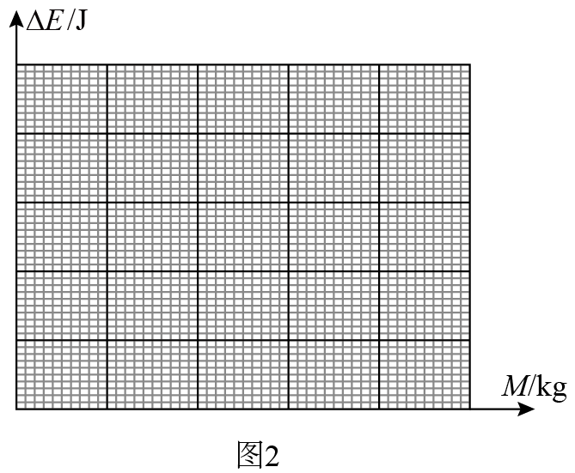

若系统总机械能的减少量等于克服摩擦力做功，则物块与木板之间的摩擦因数为______（保留两位有效数字）

【答案】 (1). 0.980 (2). 0.588 (3). (4). 0.40（0.38~0.42）

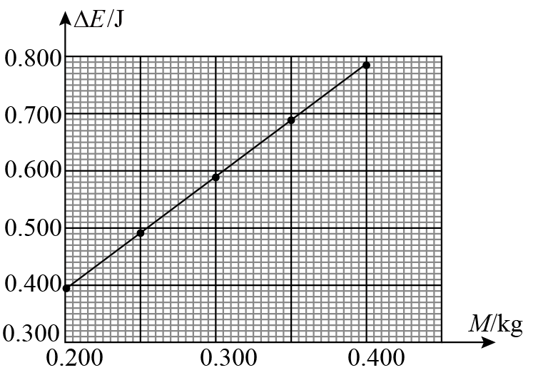

【解析】

【分析】

【详解】（1）[1]四个钩码重力势能的减少量为



（2）[2]对滑块和钩码构成的系统，由能量守恒定律可知



其中系统减少的重力势能为



系统增加动能为





系统减少的机械能为，则代入数据可得表格中减少的机械能为



（3）[3]根据表格数据描点得的图像为



[4]根据做功关系可知



则图像的斜率为



解得动摩擦因数



（0.38~0.42）

13. 如图，一滑雪道由和两段滑道组成，其中段倾角为，段水平，段和段由一小段光滑圆弧连接，一个质量为的背包在滑道顶端*A*处由静止滑下，若后质量为的滑雪者从顶端以的初速度、的加速度匀加速追赶，恰好在坡底光滑圆弧的水平处追上背包并立即将其拎起，背包与滑道的动摩擦因数为，重力加速度取，，，忽略空气阻力及拎包过程中滑雪者与背包的重心变化，求：

（1）滑道段的长度；

（2）滑雪者拎起背包时这一瞬间的速度。

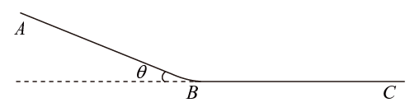

【答案】（1）；（2）

【解析】

【分析】

【详解】（1）设斜面长度为，背包质量为，在斜面上滑行的加速度为，由牛顿第二定律有



解得



滑雪者质量为，初速度为，加速度为，在斜面上滑行时间为，落后时间，则背包的滑行时间为，由运动学公式得





联立解得

或

故可得



（2）背包和滑雪者到达水平轨道时的速度为、，有





滑雪者拎起背包的过程，系统在光滑水平面上外力为零，动量守恒，设共同速度为，有



解得



14. 如图，一对长平行栅极板水平放置，极板外存在方向垂直纸面向外、磁感应强度大小为*B*的匀强磁场，极板与可调电源相连，正极板上*O*点处的粒子源垂直极板向上发射速度为、带正电的粒子束，单个粒子的质量为*m*、电荷量为*q*，一足够长的挡板与正极板成倾斜放置，用于吸收打在其上的粒子，*C*、*P*是负极板上的两点，*C*点位于*O*点的正上方，*P*点处放置一粒子靶（忽略靶的大小），用于接收从上方打入的粒子，长度为，忽略栅极的电场边缘效应、粒子间的相互作用及粒子所受重力。。

（1）若粒子经电场一次加速后正好打在*P*点处的粒子靶上，求可调电源电压的大小；

（2）调整电压的大小，使粒子不能打在挡板上，求电压的最小值；

（3）若粒子靶在负极板上位置*P*点左右可调，则负极板上存在*H*、*S*两点（，*H*、*S*两点末在图中标出）、对于粒子靶在区域内的每一点，当电压从零开始连续缓慢增加时，粒子靶均只能接收到*n*（）种能量的粒子，求和的长度（假定在每个粒子的整个运动过程中电压恒定）。

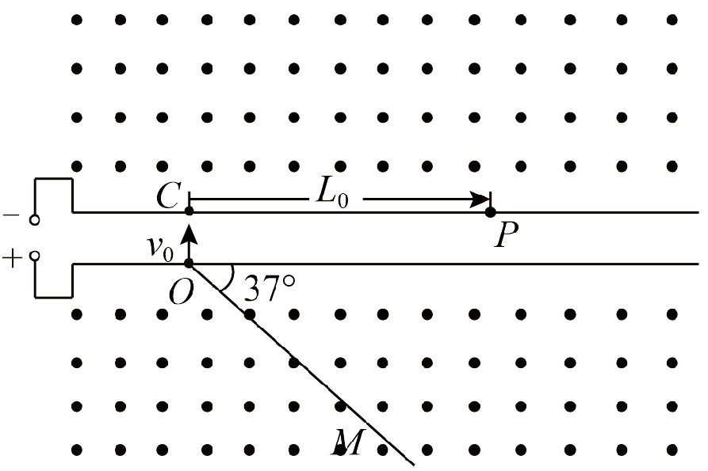

【答案】（1）；（2）；（3）；

【解析】

【分析】

【详解】（1）从*O*点射出的粒子在板间被加速，则



粒子在磁场中做圆周运动，则半径



由



解得



（2）当电压有最小值时，当粒子穿过下面的正极板后，圆轨道与挡板*OM*相切，此时粒子恰好不能打到挡板上，则

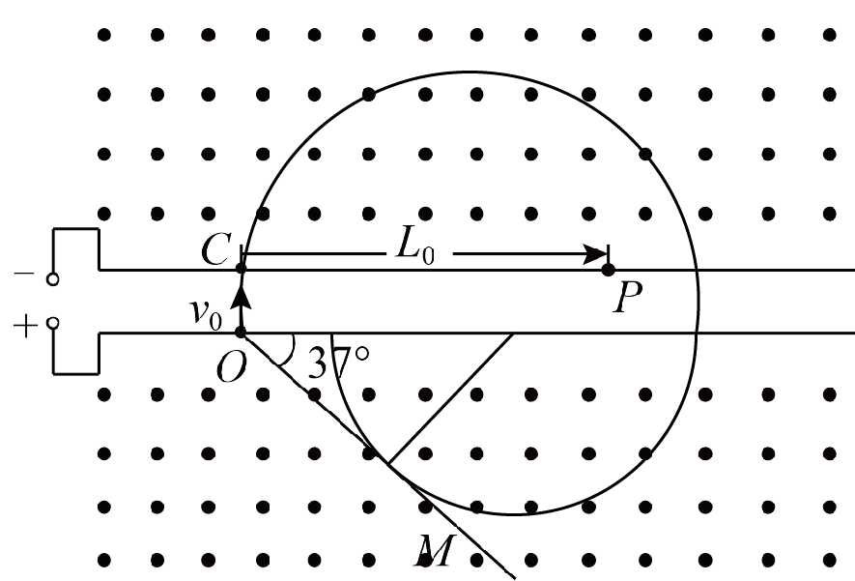

从*O*点射出的粒子在板间被加速，则



粒子在负极板上方的磁场中做圆周运动



粒子从负极板传到正极板时速度仍减小到*v*0，则



由几何关系可知



联立解得





（3）设粒子第一次经过电场加速，在负极板上方磁场区域偏转的轨迹半径为*r*0，若粒子在电场加速电压小于*U*min，粒子穿过磁场在正极板下方磁场运动时，会被*OM*板吸收。则第一次出现能吸收到*n*（）种能量的位置（即*H*点），为粒子通过极板电压时，粒子第二次从上方打到负极板的位置（轨迹如图中蓝色线条所示）。由（2）的计算可知



则



极板电压大于时，粒子均不会被*OM*吸收，可以经过正极板下方磁场偏转，回到负极板上方磁场中，偏转后打在负极板上。则*H*点右方的点的粒子靶都可以接受到*n*（）种能量的粒子。即。

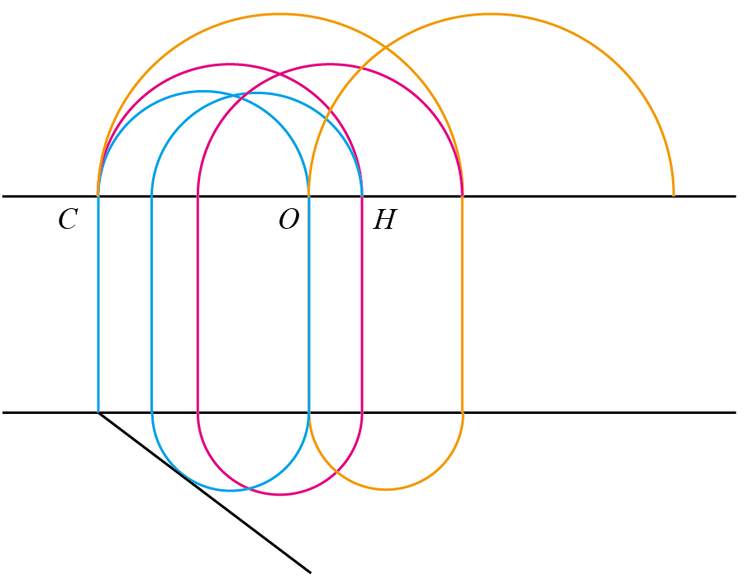

**（二）选考题：共12分．请考生从2道题中任选一题作答，并用2B铅笔将答题卡上所选题目对应的题号右侧方框涂黑，按所涂题号进行评分；多涂、多答，按所涂的首题进行评分；不涂，按本选考题的首题进行评分．**

15. 两个内壁光滑、完全相同的绝热汽缸A、B，汽缸内用轻质绝热活塞封闭完全相同的理想气体，如图1所示，现向活塞上表面缓慢倒入细沙，若A中细沙的质量大于B中细沙的质量，重新平衡后，汽缸A内气体的内能______（填“大于”“小于”或“等于”）汽缸B内气体的内能，图2为重新平衡后A、B汽缸中气体分子速率分布图像，其中曲线______（填图像中曲线标号）表示汽缸B中气体分子的速率分布规律。

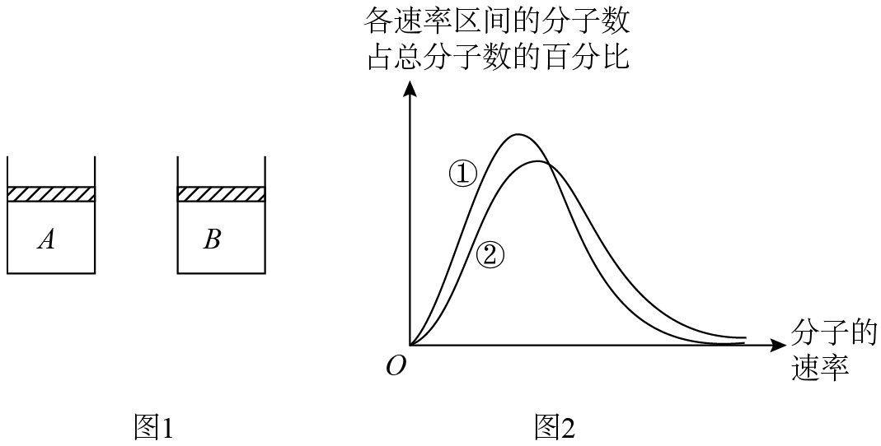

【答案】 (1). 大于 (2). ①

【解析】

【分析】

【详解】[1]对活塞分析有



因为A中细沙的质量大于B中细沙的质量，故稳定后有；所以在达到平衡过程中外界对气体做功有



则根据



因为气缸和活塞都是绝热的，故有



即重新平衡后A气缸内的气体内能大于B气缸内的气体内能；

[2]由图中曲线可知曲线②中分子速率大的分子数占总分子数百分比较大，即曲线②的温度较高，所以由前面分析可知B气缸温度较低，故曲线①表示气缸B中气体分子的速率分布。

16. 某双层玻璃保温杯夹层中有少量空气，温度为27℃时，压强为。

（1）当夹层中空气的温度升至37℃，求此时夹层中空气的压强；

（2）当保温杯外层出现裂隙，静置足够长时间，求夹层中增加的空气质量与原有空气质量的比值，设环境温度为27℃，大气压强为。

【答案】（1）；（2）

【解析】

【分析】

【详解】（1）由题意可知夹层中的气体发生等容变化，根据理想气体状态方程可知



代入数据解得



（2）当保温杯外层出现裂缝后，静置足够长时间，则夹层压强和大气压强相等，设夹层体积为*V*，以静置后的所有气体为研究对象有



解得



则增加空气的体积为



所以增加的空气质量与原有空气质量之比为



17. 如图，一弹簧振子沿*x*轴做简谐运动，振子零时刻向右经过*A*点，后第一次到达*B*点，已知振子经过*A、B*两点时的速度大小相等，内经过的路程为0.4m。该弹簧振子的周期为________s，振幅为______m。

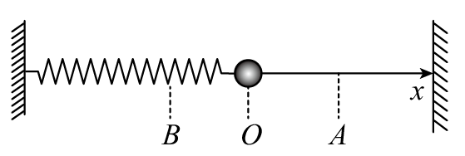

【答案】 (1). 4 (2). 0.2

【解析】

【分析】

【详解】[1]根据简谐运动对称性可知，振子零时刻向右经过*A*点，后第一次到达*B*点，已知振子经过*A、B*两点时的速度大小相等，则*A*、*B*两点关于平衡位置对称，而振动经过了半个周期的运动，则周期为



[2]从*A*到*B*经过了半个周期的振动，路程为，而一个完整的周期路程为0.8m，为4个振幅的路程，有



解得振幅为



18. 将两块半径均为*R*、完全相同的透明半圆柱体*A*、*B*正对放置，圆心上下错开一定距离，如图所示，用一束单色光沿半径照射半圆柱体*A*，设圆心处入射角为，当时，*A*右侧恰好无光线射出；当时，有光线沿*B*的半径射出，射出位置与*A*的圆心相比下移*h*，不考虑多次反射，求：

（1）半圆柱体对该单色光的折射率；

（2）两个半圆柱体之间的距离*d*。

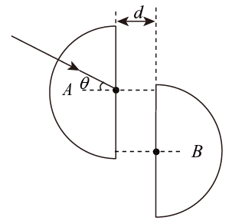

【答案】（i）；（ii）

【解析】

【分析】

【详解】（i）光从半圆柱体A射入，满足从光密介质到光疏介质，当时发生全反射，有



解得



（ii）当入射角，经两次折射从半圆柱体B的半径出射，设折射角为，光路如图

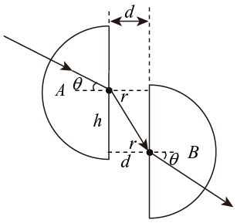

由折射定律有



有几何关系有



联立解得

